Схема границ прилегающих территорий к объектам, на территории и в прилегающей

Приложение №3 к решению собрания депутатов Углегорского сельского поселения от 30.04.2013г. №23

зоне которых не допускается розничная продажа алкогольной продукции

Выкопировка из генерального плана Углегорского сельского поселения Тацинского района Ростовской области, М 1:5000

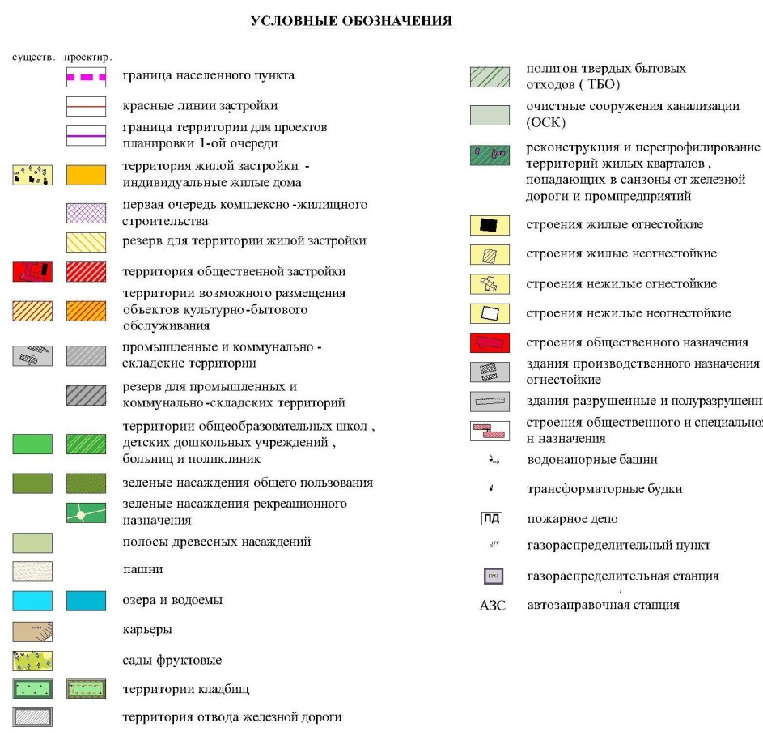

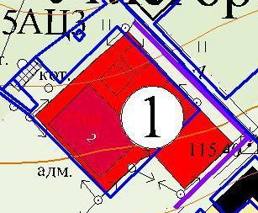

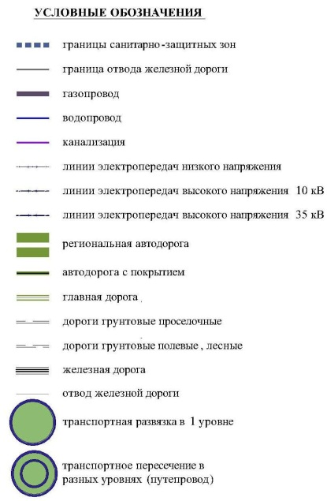

границы зоны, на которой не допускается розничная продажа алкогольной продукции, на расстоянии 30 м. от входа в объекты, расположенные по адресам:

п.Углегорский, пер.Школьный,2(Углегорский СДК, Музей, Детская школа искусств, центральная поселковая библиотека) (1).

Схема границ прилегающих территорий к объектам, на территории и в прилегающей

Выкопировка из генерального плана Углегорского сельского поселения Тацинского района Ростовской области, М 1:5000

зоне которых не допускается розничная продажа алкогольной продукции



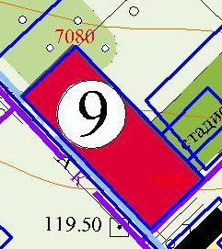

границы зоны, на которой не допускается розничная продажа алкогольной продукции, на расстоянии 30 м. от входа в объекты, расположенные по адресам: п.Углегорский, пер.Школьный,2а (МАУ СК «Содружество»-спортивный комплекс) (9);

Схема границ прилегающих территорий к объектам, на территории и в прилегающей

Выкопировка из генерального плана Углегорского сельского поселения Тацинского района Ростовской области, М 1:5000

зоне которых не допускается розничная продажа алкогольной продукции



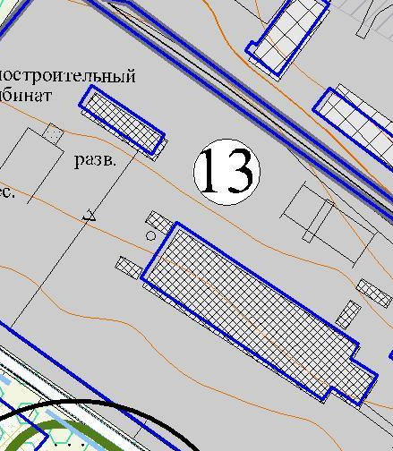

границы зоны, на которой не допускается розничная продажа алкогольной продукции, на расстоянии 30 м. от входа в объекты, расположенные по адресам:

п.Углегорский ул.Нечаева,1а (ЗАО «Углегорск-цемент») (13);

Схема границ прилегающих территорий к объектам, на территории и в прилегающей

Выкопировка из генерального плана Углегорского сельского поселения Тацинского района Ростовской области, М 1:5000

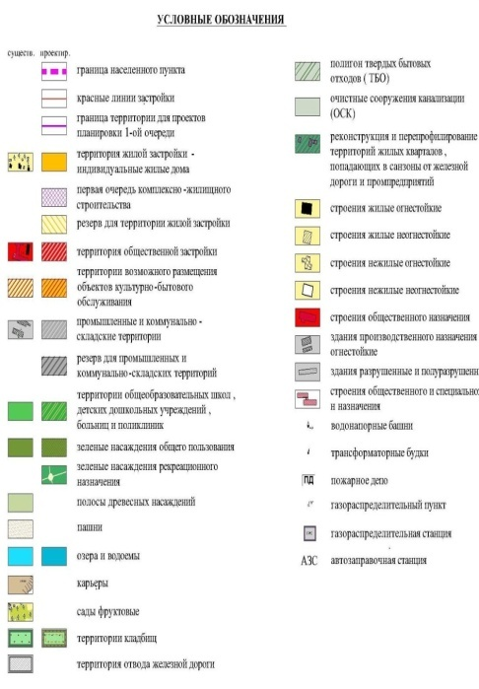 зоне которых не допускается розничная продажа алкогольной продукции

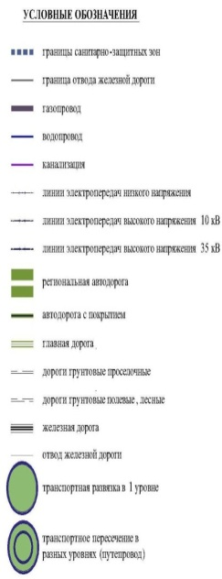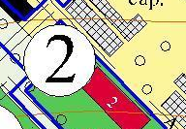

границы зоны, на которой не допускается розничная продажа алкогольной продукции, на расстоянии 30 м. от входа в объекты, расположенные по адресам: п.Углегорский пер.Школьный,14а (Углегорская амбулатория) (2)

Схема границ прилегающих территорий к объектам, на территории и в прилегающей

Выкопировка из генерального плана Углегорского сельского поселения Тацинского района Ростовской области, М 1:5000

 зоне которых не допускается розничная продажа алкогольной продукции

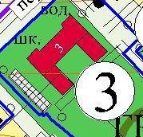

 границы зоны, на которой не допускается розничная продажа алкогольной продукции, на расстоянии 30 м. от входа в объекты, расположенные по адресам: п.Углегорский пер.Школьный,5 (МБОУ «Углегорская СОШ») (3)

Схема границ прилегающих территорий к объектам, на территории и в прилегающей

Выкопировка из генерального плана Углегорского сельского поселения Тацинского района Ростовской области, М 1:5000

зоне которых не допускается розничная продажа алкогольной продукции



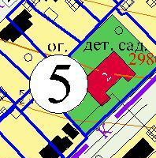 

 границы зоны, на которой не допускается розничная продажа алкогольной продукции, на расстоянии 30 м. от входа в объекты, расположенные по адресам: п.Углегорский пер.Октябрьский,8 (МБДОУ Углегорский детский сад «Вишенка») (5)